Механическое движение

Механическое движение – это изменение _______________ тела __________________ других тел с течением ___________.

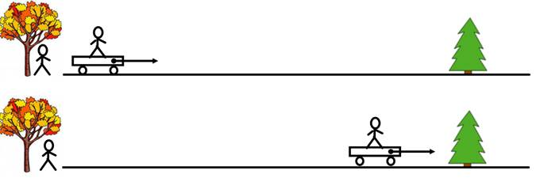Механическое движение

Траектория – это ___________________________________________________________

Пройденный путь – это ______________________________________________________

Формула для расчета пути, скорости и времени

Где

S –

V –

t –

Чем, кроме численного значения, характеризуется скорость?______________________

Реши задачи

Задача 1. Скорость электровоза ВЛ-23 равна 90 км/ч. Выразите эту скорость в м/с.

Задача 2. Плот, плывущий по реке, прошел за 20 мин путь 900 м. Найдите его скорость.

Задача 3. Турист сначала прошел 30 км за 5 ч, затем сделал отдых на 2 часа. Затем преодолел еще 20 км со скоростью 4 км/ч. Определите среднюю скорость туриста.

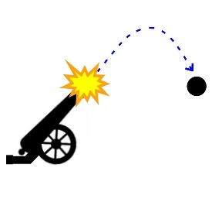

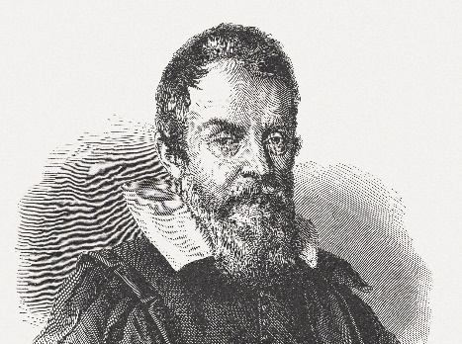Кто изображен на портрете?

Какое явление он изучал? Что это такое?

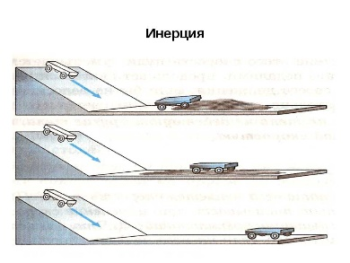  
_______________________

Когда могут меняться скорости тел? ___________________________________________

Масса тела – это ____________________________________________________________

Плотность тела – это ________________________________________________________

__________________________________________________________________________

Напишите формулу плотности тела:

Где

- это плотность,

m – это ____________, кг

V – это

Вставьте пропущенные слова

|  |  |  |  |
| --- | --- | --- | --- |
| Физическая величина | Обозначение | Единицы измерения | Прибор |
| скорость |  |  |  |
|  | m |  |  |
|  |  | м |  |
|  |  |  | часы |
| плотность |  |  |  |
|  |  |  | мензурка |

Задача 4. При взаимодействии лодки массой 80 кг и мальчика массой 40 кг, мальчик приобрел скорость 2 м/с. Какова скорость лодки?

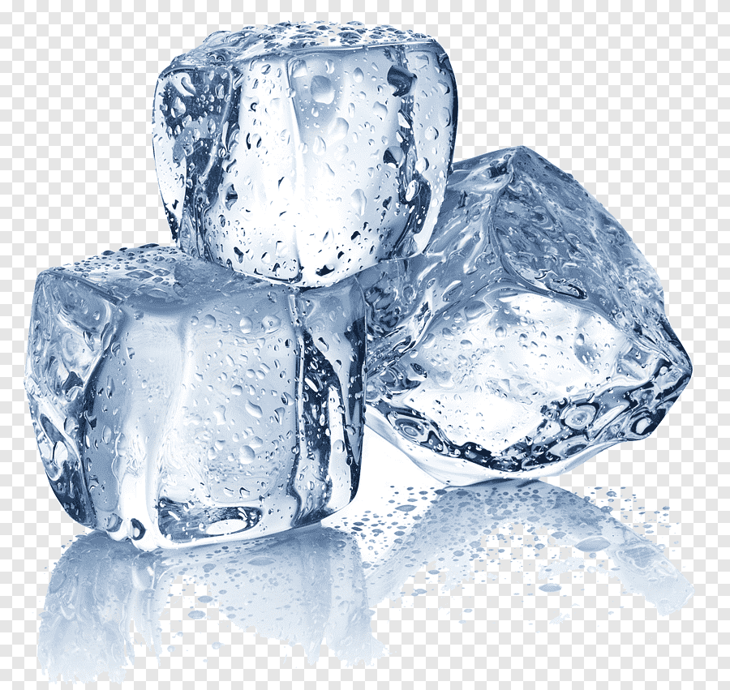

Задача 5. Масса 2м3 льда 1800 кг. Найдите плотность льда.